**Protokol**

**Příprava roztěru hemolymfy**

**Teorie:** Pozorování buněk hemocytů, hemolymfa u bezobratlých

**Cíl:** připravit roztěr z jednoho zástupce hmyzu (Zavíječ voskový nebo Bourec morušový) ke sledování hemocytů u hmyzu.

**Materiál:**

Larvy bource nebo zavíječe, kyvety na barvení, barvící souprava Leukodif (Biolatest) nebo barvící roztoky na barvení podle Pappenheima (roztok May - Grünwald v poměru 1:1 s vodou, Giemsa barvivo v poměru 1:9 s destilovanou vodou, metylalkohol), podložní skla, rukavice, alkohol na čištění skel, nastavitelné mikropipety, špičky, oční nůžky, teplotní vodní lázeň

**Postup práce:**

Ustřihneme 1 nožku larvy a vytékající hemolymfu zachytíme kapkou na sklíčko a kapku rozetřeme a sklíčko s nátěrem zahřejeme, např. na topení. Buňky lépe přilnou ke sklu.

**Roztěr:**

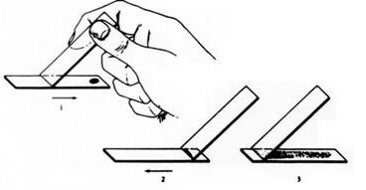

**Roztěry**

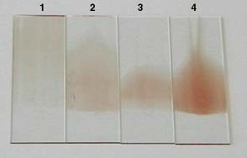

1. příliš tenký a dlouhý
2. dobrý
3. příliš krátký, kapka krve byla moc malá
4. příliš silný, kapka krve byla moc velká

Převzato z <http://www.aum.iawf.unibe.ch/hemosurf/Demo_E/Lab/smears_quality.htm>

**Barvení podle Pappenheima v kyvetách:**

3 min. fixace v kyvetě s metylalkoholem

3 min. May - Grunwald 1:1 s vodou (lépe 2 min.)

15 min. Giemsa - Romanowski 1:9 s vodou

opláchnout ve vodě, nechat schnout

pozn. sklíčka vkládat rubem k sobě do 1 drážky

**Barvení soupravou Leukodif 200**

ponořit 5x1s do fixačního roztoku č. 1 (metanol), otřít kapky o stěnu nádobky

ponořit 3x1s do činidla č.2 (barvivo Eosin), otřít kapky o stěnu nádobky

ponořit 5x1s do činidla č. 3 (barvivo Azur), otřít kapky o stěnu nádobky

opláchnout v dest.H2O a nechá zaschnout na vzduchu

**Vyhodnocení**: v roztěru z hemolymfy pozorujeme hemocyty a zakreslíme

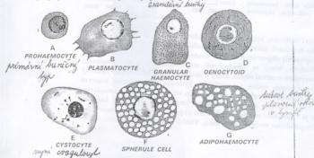

**Příklad nákresu buněk hemolymfy**

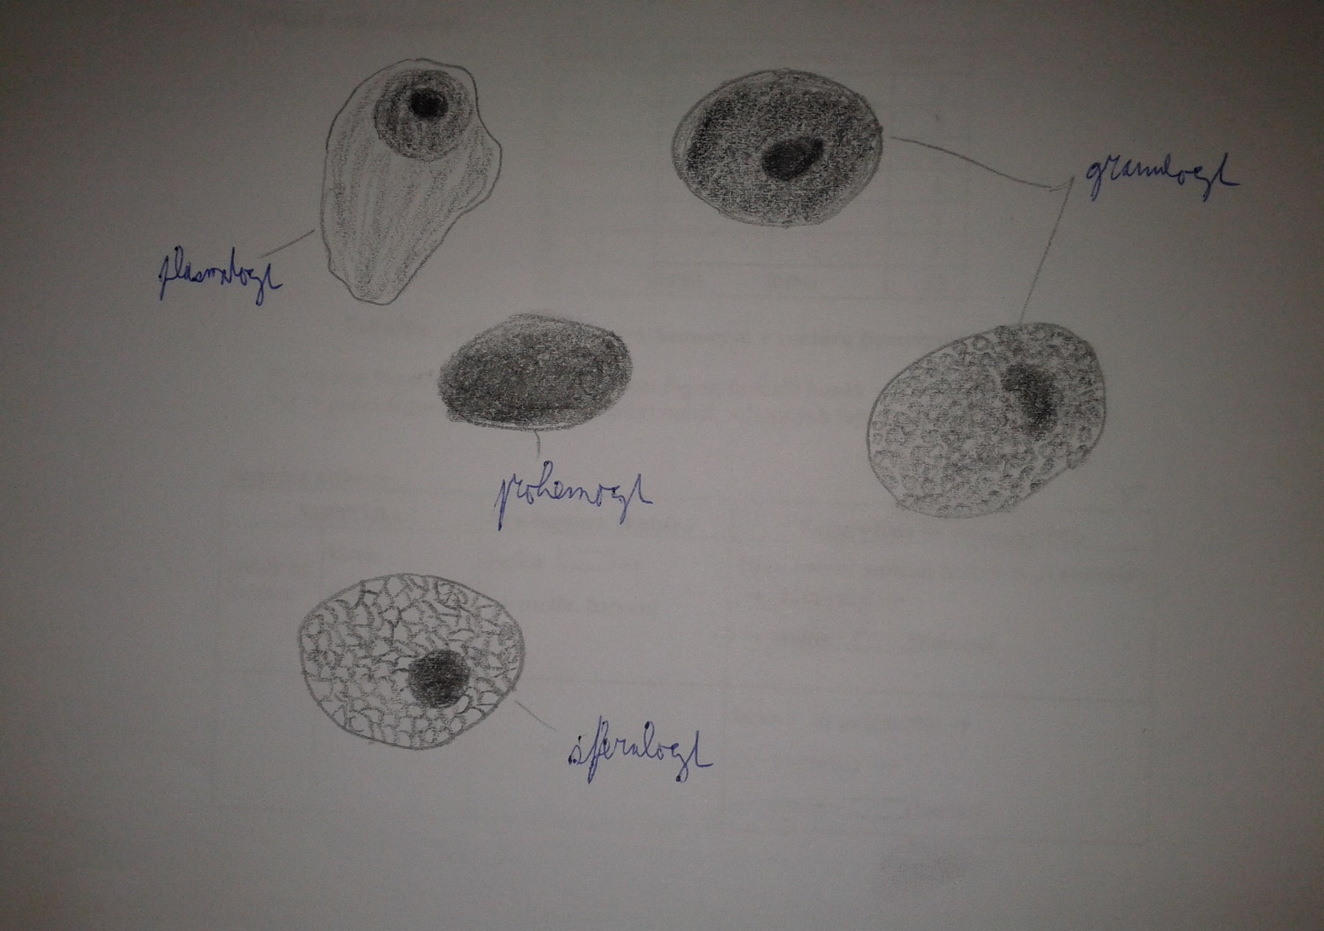

**Závěr:**